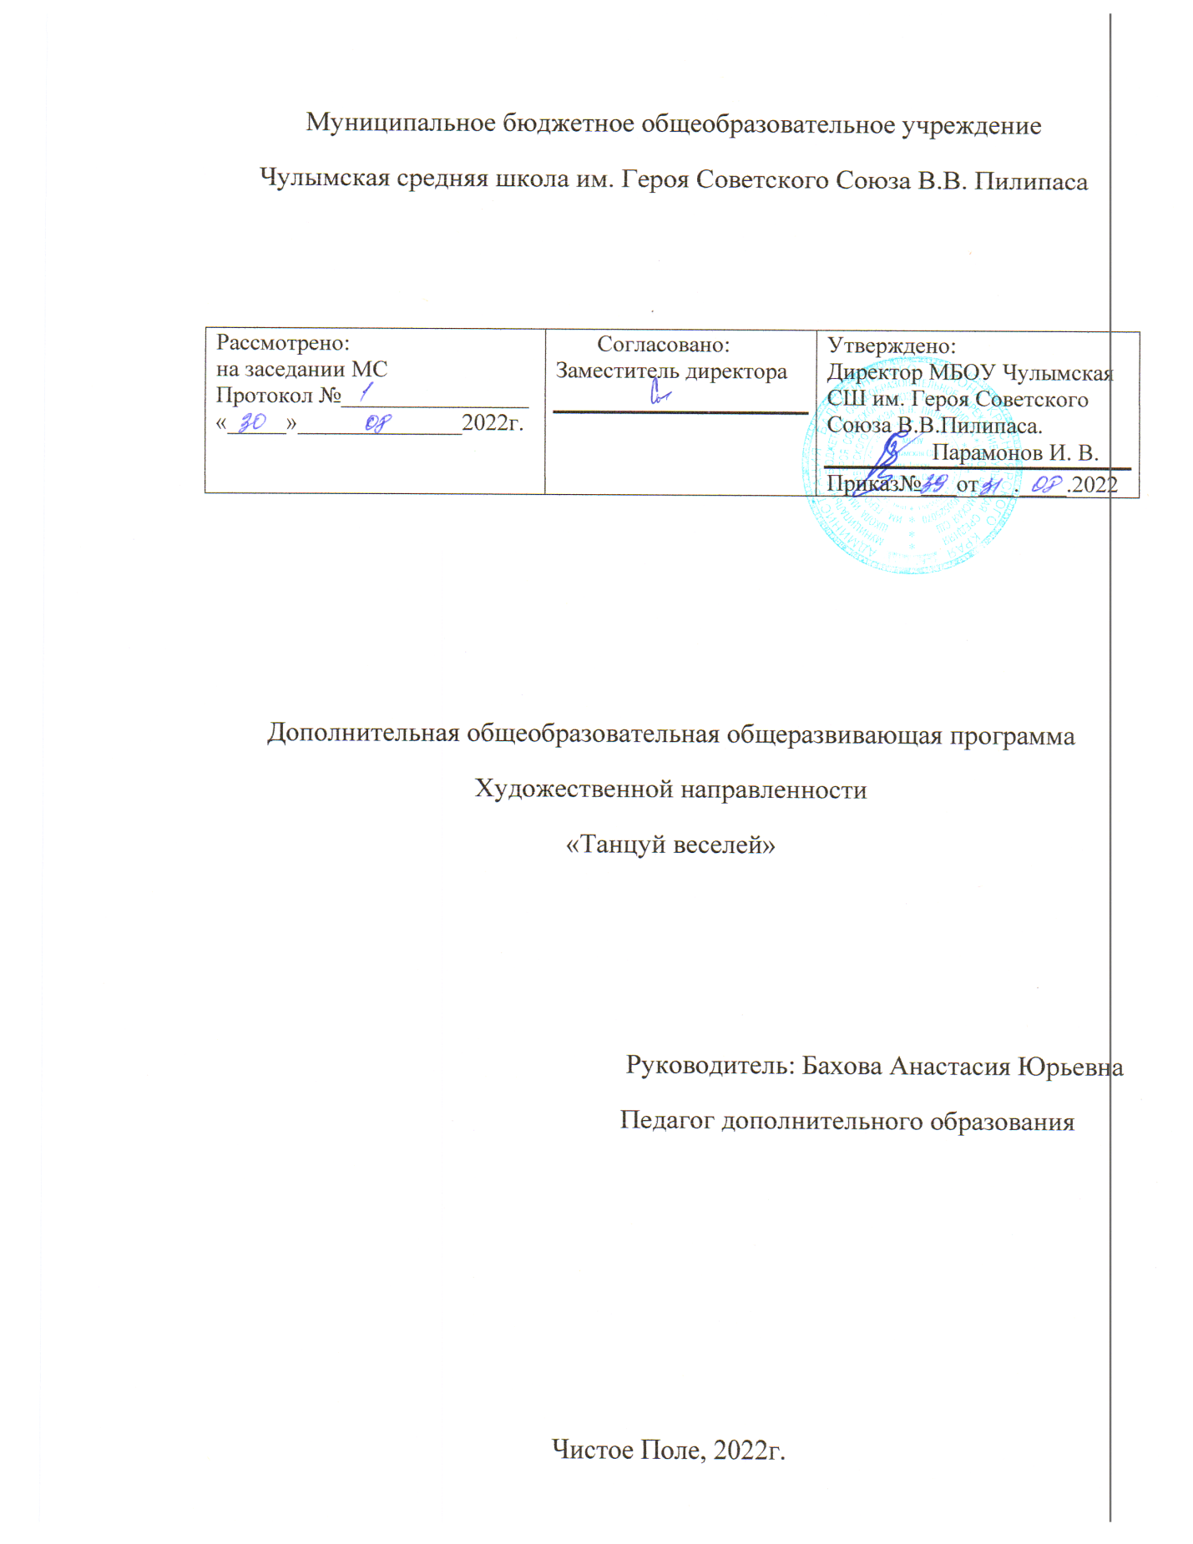

ПОЯСНИТЕЛЬНАЯ ЗАПИСКА.

Образовательная программа имеет художественно-эстетическую направленность. Программа направлена на дополнительное образование и предназначена для работы с детьми дошкольного, младшего, среднего и старшего школьного возраста.

Актуальность и педагогическая целесообразность программы:

Хореография как вид искусства аккумулирует в себе физическое и эстетическое развитие, комплексно воздействует на ребенка, формируя правильную осанку, координацию, выносливость, воспитывает эстетический вкус.

Занятия по танцу с детьми содействуют росту их общей культуры, нравственному и физическому развитию. В конечном результате занятия в хореографических кружках подводят учащихся к пониманию искусства танца и к умению правдиво и выразительно отображать художественные образы в танце. Овладение определенным кругом знаний и навыков содействует развитию художественного вкуса учащихся, что представляет одну из существенных задач эстетического воспитания. Занятия по танцу и коллективные выступления с танцами перед зрителями воспитывают у учащихся чувство ответственности за общее дело, чувство дружбы и товарищества. На занятиях детям прививаются навыки культурного поведения. Занятия по танцу способствуют физическому развитию детей, укрепляют их организм и положительно сказываются на их осанке и культуре движений. Дети знакомятся с жизнью, бытом, костюмом, музыкой, национальными особенностями не только русского народа, но и других народов России и мира.

С давних времен танец был одним из самых любимых видов искусства. Отношение к нему не изменилось и сегодня. В наши дни популярность танцевального искусства возрастает с каждым годом.

В основе развития личности ребенка лежит русский танец. Он близок детям, и благодаря богатству образов, танцевального языка, мелодиям, знакомству с народным костюмом представляет собой ценнейший материал для художественного развития учащихся. Вместе с тем, русский танец воспитывает в детях чувство любви и уважения к народному танцевальному творчеству и к запечатленным в танце народным традициям. Опыт показывает, что приобщение к танцевальному искусству следует начинать со своего национального материала, ибо он понятен юным исполнителям и является лучшей основой для более быстрого и правильного стилевого усвоения народных танцев.

ОТЛИЧИТЕЛЬНЫЕ ОСОБЕННОСТИ ПРОГРАММЫ

Главной особенностью программы является то, что в отличии других аналогичных программ по народной хореографии, особое внимание в ней уделяется классической хореографии. Классический экзерсис лучше развивает хореографические данные детей. Занятия классическим танцем призваны воспитывать основы общей культуры подрастающего поколения. В процессе занятий у детей формируются не только представления о хореографии, но и элементы общечеловеческой культуры: корректное поведение, ответственность, трудолюбие, самоконтроль. Все эти качества связаны с творчеством опосредованно. Они являются базой для дальнейшего развития творческой жизни детей. Народные элементы используются только на этапе постановочной работы.

Специальный отбор в коллектив не проводится, принимаются все желающие, т.к. основное предназначение программы состоит не в формировании профессиональных навыков, а в общем развитии ребенка.

Материал программы включает несколько разделов по следующим дисциплинам:

1. Танец и ритмика.
2. Партерная гимнастика.
3. Классический танец.
4. Народно – сценический танец.
5. Постановка концертных номеров.

ЦЕЛИ И ЗАДАЧИ.

ЦЕЛЬ данной программы – воспитание личности ребенка, его гуманного отношения к окружающему миру, формирование в нем эстетических идеалов на основе овладения искусством хореографии.

ЗАДАЧИ:

1. Обучающие:

- формирование знаний и умений танцевального искусства на основе овладения программным материалом;

- обучение навыкам исполнительского мастерства;

- эмоциональная, музыкальная и техническая подготовка учащихся;

- повышение внимания и интереса детей к классическому и народному танцу.

1. Развивающие:

- развитие памяти, внимания;

- формирование чувства ритма, музыкальности;

- совершенствование физических способностей обучающихся;

- укрепление здоровья детей.

1. Воспитательные:

- формирование чувства прекрасного, хорошего вкуса;

- воспитание трудолюбия, выносливости, самодисциплины;

- развитие ответственности за личные и коллективные успехи.

ФОРМЫ И РЕЖИМ ЗАНЯТИЙ

1 класс (дети 6 7 лет) – 2 часа в неделю,

2 класс (дети 7-8 лет) – 2 часа в неделю,

Средняя группа (дети 9-12 лет) – 3 часа в неделю.

Подготовитльеная группа (дети 9-12 лет) – 2 часа в неделю,

Старшая группа (дети 13-16 лет) – 3 часа в неделю.

Процесс обучения строится

на 3-х основных этапах усвоения учебного материала:

*Ознакомление*. Объяснение правил изучаемого упражнения, либо рассказ о сюжете нового танца; затем демонстрация упражнения, либо движения в правильном исполнении.

*Тренировка*. Процесс самостоятельного осмысления движения или упражнения ребёнком, затем работа над техникой исполнения и работа над синхронностью исполнения движений всеми участниками группы.

*Применение*. Использование полученных знаний, умений и навыков, участие в конкурсах и фестивалях, выступление на концертах.

Формы подведения итогов реализации программы

Формами подведениями итогов реализации программы за каждый год обучения являются:

- педагогические наблюдения, беседы с родителями;

- контрольные занятия;

- открытые уроки для родителей;

- концертные выступления;

- участия в конкурсах, фестивалях различного уровня;

- отчетный концерт в конце учебного года.

Учебно-тематический план первого года обучения.

|  |  |
| --- | --- |
| № | Наименование тем |
| 1. | Вводное занятие. Хореография как вид искусства. |
| 2. | Упражнения на середине зала. |
| 3. | Ритмические упражнения. |
| 4. | Музыкальные игры организующего характера с элементами соревнований. |
| 5. | Партерная гимнастика. |
| 6. | Танцевальные элементы и комбинации. |
| 7. | Движения и танцевальные композиции, запланированные к постановке. |
|  |  |

Учебно – тематический план второго года обучения.

|  |  |
| --- | --- |
| №  урока | Программное содержание |
|  | 1 четверть |
| 1 | Правила техники безопасности на уроках хореографии. |
| 2-5 | **Тема 1. Шаги и бег**  - танцевальный шаг в продвижении назад;  - танцевальный шаг на полупальцах в продвижении назад;  - шаг с высоким подъёмом колена в продвижении вперёд на полупальцах;  - шаг с высоким подъёмом колена в продвижении назад на полупальцах;  - шаг с подскоком;  - спортивная ходьба с маховыми движениями рук;  - бег, сгибая ноги сзади в коленях в продвижении вперёд;  - бег, вынося прямые ноги вперёд в продвижении вперёд и назад. |
| 6-11 | **Тема 2. Элементы танцевальной азбуки**  - положение корпуса прямо (enface);  - положение корпуса в полуоборот по диагонали (epaulement);  - нумерация точек балетного зала;  - позиция ног – IV;  - переход с одной ноги на другую (pasdegage):  из III во II позицию, из III в IV позицию;  с plie из III во II позицию, с plie из III в IV позицию;  - проведение ноги вперёд-назад через I позицию (passéparterre);  - прыжки на двух ногах по I позиции; |
| 12-15 | **Тема 3. Элементы русского (национального) танца**  **-**открывание (раскрывание)рук вперёд – в сторону из положения на поясе;  **-** положение рук в паре (за одну руку, крест-накрест);  **-**русский переменный шаг в продвижении назад;  **-** русский переменный шаг в продвижении вперёд и назад в сочетании с открыванием и закрыванием рук на пояс |
| 16 | **Тема 4. Рисунки танца**  - «корзиночка»;  - «плетень» |
|  | 2 четверть |
| 17-18 | **Тема 1. Шаги и бег**  - шаг с высоким подъёмом колена в продвижении вперёд на полупальцах;  - шаг с высоким подъёмом колена в продвижении назад на полупальцах;  - шаг с подскоком;  - спортивная ходьба с маховыми движениями рук;  - бег, сгибая ноги сзади в коленях в продвижении вперёд;  - бег, вынося прямые ноги вперёд в продвижении вперёд и назад. |
| 19-20 | **Тема 2. Элементы танцевальной азбуки**  - переход с одной ноги на другую (pasdegage):  из III во II позицию, из III в IV позицию;  с plie из III во II позицию, с plie из III в IV позицию;  - вальсовая «дорожка»;  - освоение танцевальных движений в паре;  - воспитание чувства ансамбля. |
| 21-24 | **Тема 3. Элементы русского (национального) танца**  **-** боковой русский ход «припадание» по III позиции;  - «ковырялочка»;  - приставной шаг в разных направлениях;  - притопы на всей стопе в разных ритмах. |
| 25 | **Тема 4. Рисунки танца**  - «змейка»;  - «улитка». |
| 26 | **Тема 5. Перестроения в танце (ориентировка в пространстве)**  - из одного круга в два концентрических, двигающихся в разные стороны;  - движение по кругу с перестроением по два и по три человека;  - движение в колонны по одному с разных сторон по диагонали, с переходом в центре «через одного»; |
| 27 | **Тема 6. Развитие артистизма и импровизация**  **-**применение изученных движений и рисунков в импровизационных танцевальных композициях (на 16 или 32 такта) на материале классической и народной музыки; |
| 28-31 | **Тема 7. Танцевальные этюды**  **-**этюд в ритме вальса, построенный на вальсовой «дорожке» и разнообразных рисунках;  **-**этюд в ритме польки в парах;  - этюд в стиле старинного танца менуэта или гавота (музыкальный размер ¾, 4/4); |
| 32 | **Контрольный урок** |
|  | 3 четверть |
| 33-34 | **Тема 1. Шаги и бег**  - танцевальные шаги, повтор  - спортивная ходьба с маховыми движениями рук;  - бег, сгибая ноги сзади в коленях в продвижении вперёд;  - бег, вынося прямые ноги вперёд в продвижении вперёд и назад. |
| 35-36 | **Тема 2. Элементы танцевальной азбуки**  - положение корпуса прямо (enface);  - повтор основных положений корпуса, элементов переходов, работа в паре. |
| 37-40 | **Тема 3. Элементы русского (национального) танца**  **-**изученные элементы в комбинациях |
| 41 | **Тема 5. Перестроения в танце (ориентировка в пространстве)**  - перестроение типа «шен». |
| 42 | **Тема 6. Развитие артистизма и импровизация**  **-** создание хореографического образа на современную музыку (сюжетная композиция). |
| 43-44 | **Тема 7. Танцевальные этюды**  Этюд в ритме тарантеллы (музыкальный размер 6/8); |
| 45-48 | Подготовка сценического номера на материале русского танца с контрастными частями (двух- или трёхчастная форма) |
| 49-50 | Подготовка сценического номера на материале детского эстрадного танца |
|  | **4 четверть** |
| 51-52 | **Тема 7. Танцевальные этюды**  **-**этюд в ритме вальса, построенный на вальсовой «дорожке» и разнообразных рисунках. |
| 53-54 | Этюд в ритме тарантеллы (музыкальный размер 6/8) |
| 55-56 | Подготовка танцевального номера в ритме польки в парах . |
| 57-60 | Подготовка сценического номера на материале русского танца с контрастными частями (двух- или трёхчастная форма). |
| 61-64 | Подготовка сценического номера на материале детского эстрадного танца |

**К концу второго года обучения дети должны**

**знать/понимать и уметь:**

-владеть исполнительским мастерством;

- знать методику исполнения проученных движений у станка;

- мыслить хореографическими образами и воплощать их на сцене;

- уверенно и эмоционально выступать на сцене перед различными категориями зрителей;

- уметь совершать выбор и нести ответственность за него;

- осознавать свои гражданские права и обязанности;

- уметь выстраивать собственную траекторию развития на основе реальных представлений о себе.

УСЛОВИЯ РЕАЛИЗАЦИИ:

1. Материально-техническое обеспечение: музыкальная аппаратура (колонка), компьютер, диски CD, флешки; - гимнастические коврики;

2. Помещение, отвечающее санитарно-гигиеническим требованиям.

3. Информационное обеспечение: литература для обучающихся и для педагога; учебные и наглядные материалы.

СПИСОК ЛИТЕРАТУРЫ

для педагога:

1. БочкарваН.И.Русский народный танец. Теория и методика. - Кемерово, 2006.

2. Гиршон А. Статья «Танцевальная импровизация в России». - 2015.

3. Гусев Г.П.Методика преподавания народного танца: Этюды. М.: 2004.

4. Зихлинская Л.Р., В.П. Мей. Первые шаги. Примеры уроков для молодых педагогов профессиональных хореографических училищ. - 2003.

5. Климов А. Методические советы по изучению основных элементов русского народного танца. - 2003.

6. Никитин В.Ю. Модерн-джаз танец. Начало обучения. — М.: ВЦХТ, 1998.

7. Никитин В.Ю.Модерн-джаз танец. История. Методика. Практика. - 2000.

8. Сироткина И.Свободное движение и пластический танец в России.- 2014.